**新 书 推 荐**

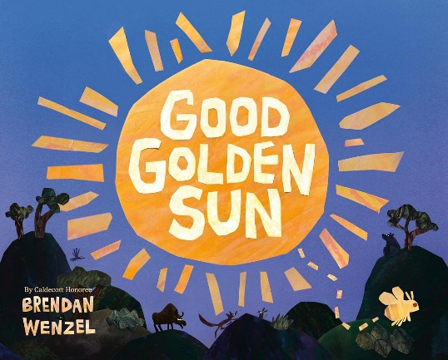**中文书名：《金色暖阳》**

**英文书名：Good Golden Sun**

**作 者：Brendan Wenzel**

**出 版 社：LITTLE BROWN**

**代 理 人：ANA**

**页 数：40页**

**出版时间：2025年2月18日**

**代理地区：中国大陆、台湾**

**审读资料：电子稿**

**类 型：儿童故事绘本**

**内容简介：**

**金色的太阳，我们想知道的还有很多！你快乐吗？孤独吗？今天感觉好吗？你会不会肚子疼？不下来玩吗？**

太阳光、花朵、昆虫、动物、植物、土壤还有地球本身……太阳创造、运作且改变着人类周围的生命。日出到日落，阳光在造物中穿梭，万物因它产生变化、希望、惊奇与好奇，一起赞美光的奥秘。

布伦丹·温泽尔采用色彩鲜亮的拼贴画风格，非常适合埃里克·卡尔（Eric Carle）的书迷，这本充满活力的探索我们最近的恒星的生命力的书中，他对视觉故事的精湛技艺得到了充分展示。

**作者简介：**

**布伦丹·温泽尔（Brendan Wenzel）**是《纽约时报》畅销书作者和插画师，著有凯迪克荣誉奖（Caldecott Honor Book）获奖作品《他们都看见了一只猫》（*They All Saw A Ca*t）。他的绘本《万物梦生》*（Every Dreaming Creature*）、《在一起》（*Two Together*）、《石头静静地坐着》（*A Stone Sat Still*）、《你好你好》（*Hello Hello*）和《猫在里面》（*Inside Cat*）也广受好评。布伦登·温泽尔还为许多儿童作品绘制插图，包括Angela DiTerlizzi的*Some Pets* 和*Some Bugs*以及Cynthia Rylant的*Life*。温泽尔对所有有毛、有羽毛和有鳞的东西都情有独钟，他是一位热心的环保主义者，自豪地与致力于确保野生地区和受威胁物种未来的组织合作。温泽尔住在布鲁克林，欢迎您访问 [www.brendanwenzel.info](http://www.brendanwenzel.info)

**媒体评价：**

**作者前作《万物梦生》*（Every Dreaming Creature*）收获的赞誉：**

**BookPage年度最佳图书**

**Kirkus 2023年最佳图画书**

*“这本永恒的童话具有经典之作的品质”。——《学校图书馆杂志》，星级评论

*“卡尔迪科特奖得主温泽尔在这本关于其他生物体验世界的作品中培养了读者的同理心和想象力，让读者敬畏神奇而多样的地球生命”。——《柯克斯评论》，星级评论

*“观察生物是一回事；在这本富有同情心的绘本中，温泽尔让人身临其境”。——《出版商周刊》，星级评论

*“《每个做梦的生物》都是一连串吸引眼球的夜景幻象，让人对世界上的众多生物产生共鸣和钦佩之情。——*Bookpage*，星级评论

“这个充满诗意和变化的旅程既现实又令人欣慰，信息丰富，文本优美，向小读者介绍了自然世界的各种奇观”。——《书单》

**内页插图：**

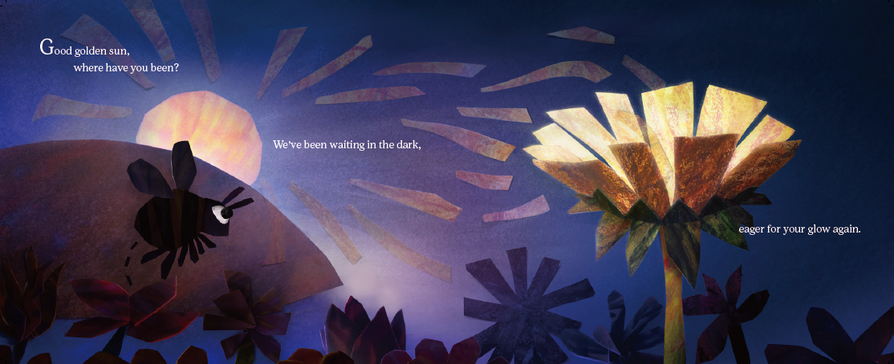

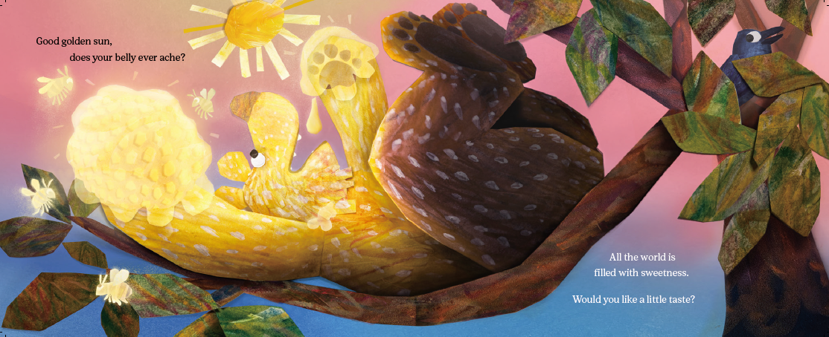

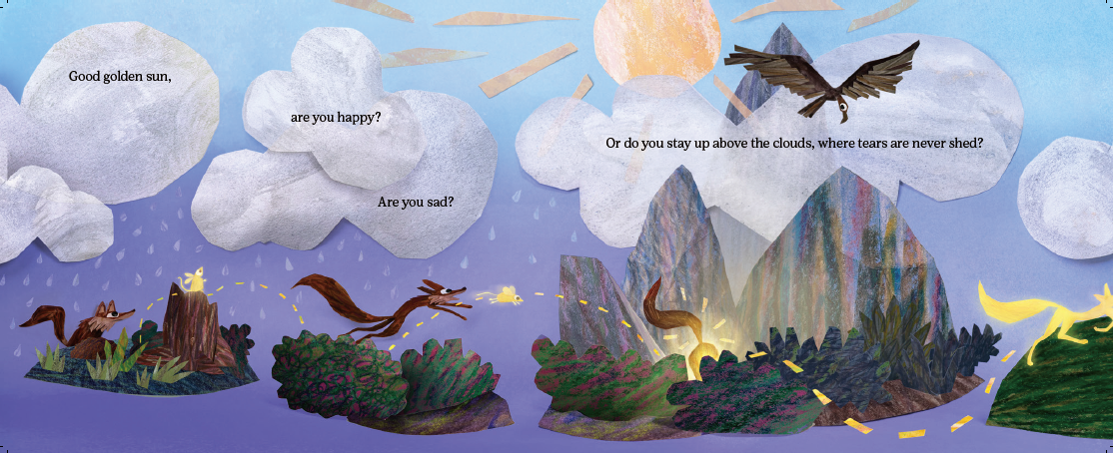

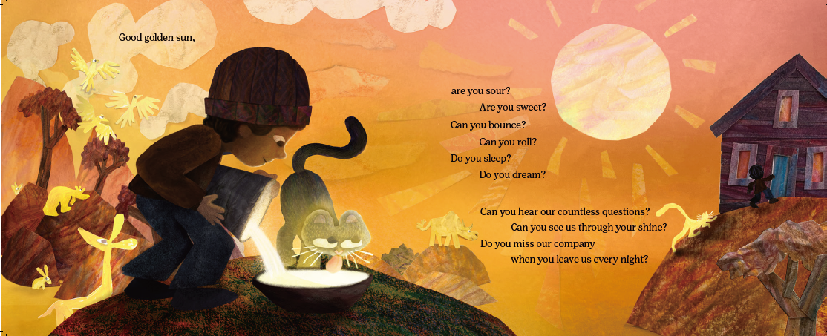

**感谢您的阅读！**

**请将反馈信息发至：版权负责人**

**Email**：[Rights@nurnberg.com.cn](mailto:Rights@nurnberg.com.cn)

安德鲁·纳伯格联合国际有限公司北京代表处

北京市海淀区中关村大街甲59号中国人民大学文化大厦1705室, 邮编：100872

电话：010-82504106, 传真：010-82504200

公司网址：[http://www.nurnberg.com.cn](http://www.nurnberg.com.cn/)

书目下载：<http://www.nurnberg.com.cn/booklist_zh/list.aspx>

书讯浏览：<http://www.nurnberg.com.cn/book/book.aspx>

视频推荐：<http://www.nurnberg.com.cn/video/video.aspx>

豆瓣小站：<http://site.douban.com/110577/>

新浪微博：[安德鲁纳伯格公司的微博_微博 (weibo.com)](https://weibo.com/1877653117/profile?topnav=1&wvr=6)

微信订阅号：ANABJ2002

